移动端

移动安卓端安装
- 运行连接云客户端QConnect应用；
- 初次使用连接云移动端客户端需要在手机浏览器里输入控制器地址，
https://116.113.18.214:55233；
- 出现如下图提示，请进行下载
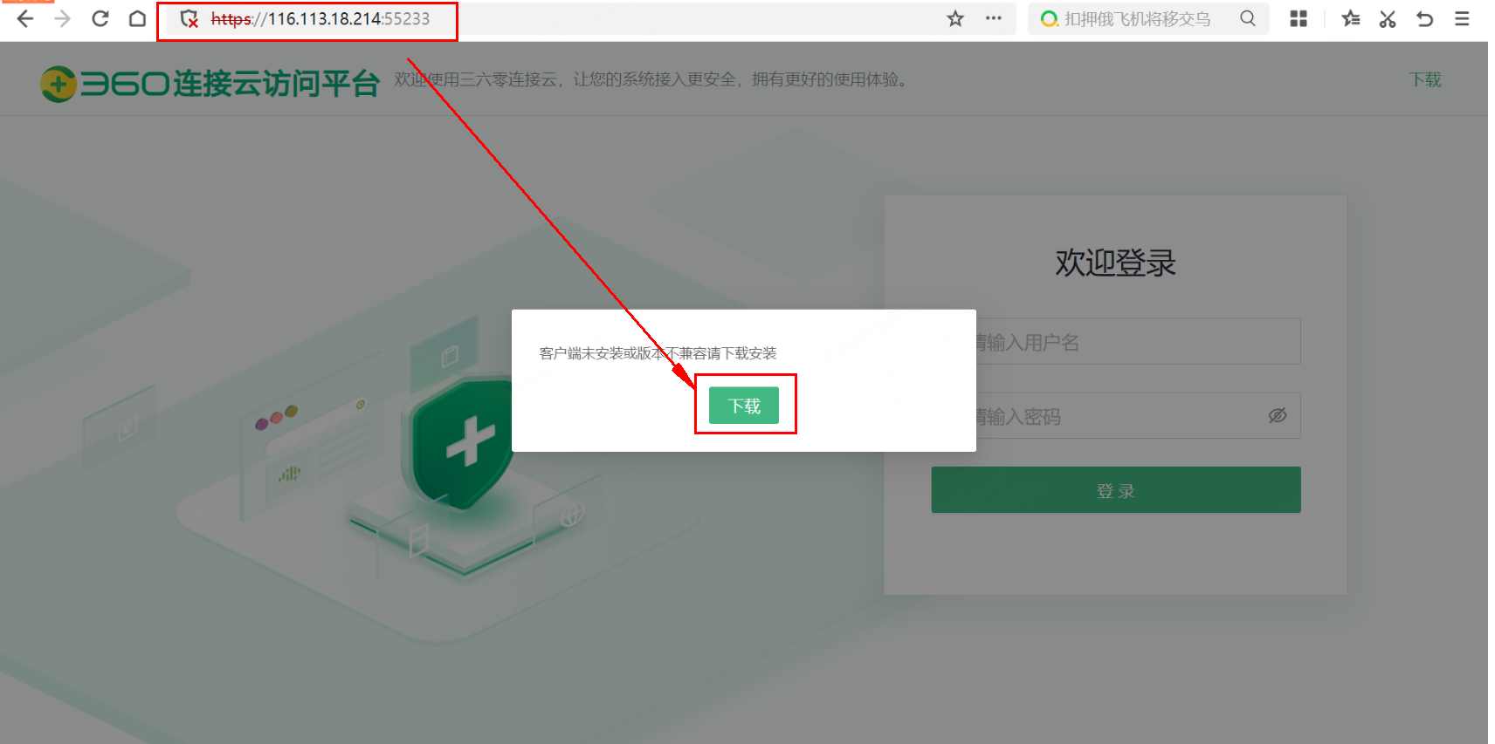
- 在手机上出现图标后进行填写地址，116.113.18.214:55233
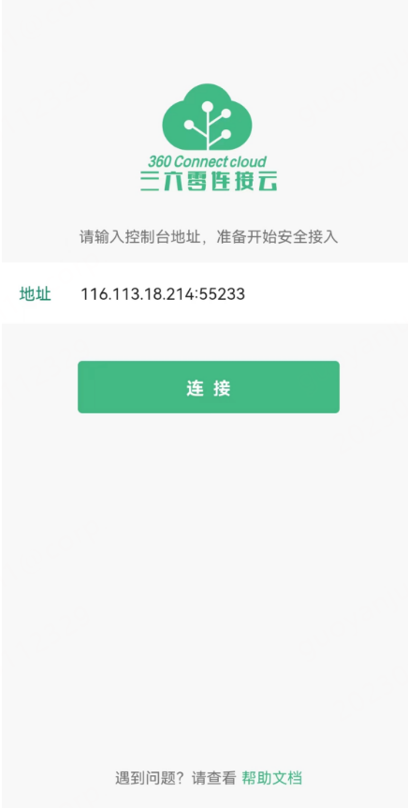
- 输入管理员创建的用户名和密码；
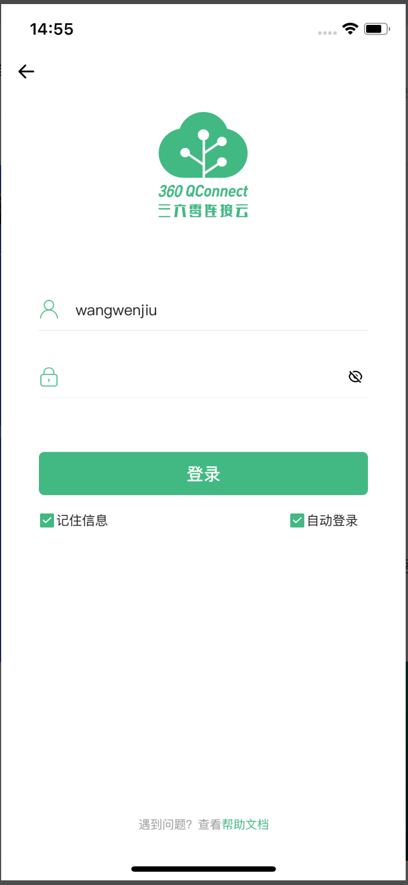
- 进入连接云移动端主界面，登录成功。
